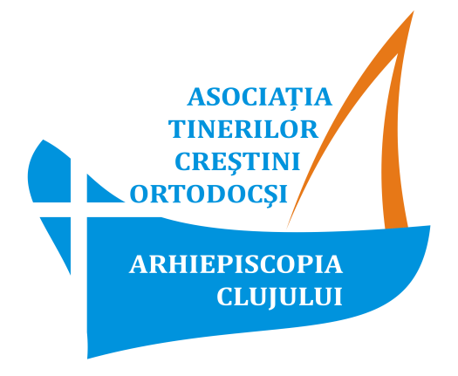
RAPORT DE ACTIVITATE AL
ASOCIAȚIEI TINERILOR CREȘTINI ORTODOCȘI CLUJ
PE ANUL 2015

1. În perioada 3-6 februarie 2015 - Asociația a organizat în vacanța școlară intersemestrială, împreună cu ASCOR-ul, tabăra de iarnă la Mărişel, ediţia a IV-a, pentru 65 de adolescenţi cu vârsta între 13 şi 18 ani.
2. În 27-28 februarie 2015 - Asociația a organizat un pelerinaj la mănăstirile Strâmba, Bic, Bobota și Voievodeni din judeţul Sălaj, la care au luat parte 55 de tineri cu vârsta între 14 şi 35 de ani. Acest pelerinaj a fost destinat doar membrilor din grupurile parohiale de tineret clujene.
3. În 21 martie 2015 – ATCOR și ASCOR au participat la Marșul pentru Viață, iar după Marș am avut o întâlnire comună la Cantina din Complexul Studențesc Hasdeu, la care au participat 55 de tineri, gazda fiind ASCOR-ul. Programul întâlnirii a inclus: agapă, jocuri de cunoaștere, o sesiune foto, vizionarea unui film despre Părintele Gheorghe Calciu-Dumitreasa și prezentarea programului Întâlnirii Tinerilor Ortodocși din Europa din 4-7 septembrie la Cluj.
4. În 28 martie 2015 - Am organizat a V-a ediție a Pelerinajului Tinerilor pe Jos de la Iclod la Mănăstirea Nicula, în colaborare cu ASCOR, la care s-a adăugat Facultatea de Teologie şi Seminarul Teologic. Au participat 407 tineri din Cluj, iar cu cei care ni s-au alăturat pe drum și de la Gherla, în frunte cu Pr. Protopop Paul Isip, am ajuns la Mănăstirea Nicula 541 de persoane. Fiecare pelerin a primit o carte în dar.
5. În 20 mai 2015 - La Teatrul de Vară din Hasdeu, împreună cu ASCOR, am organizat o Seară de Folk. Activitatea a făcut parte din proiectul Întâlnirii Tinerilor Ortodocși din Europa. La eveniment au participat aproximativ 200 de persoane. Seara de folk a fost precedată de Vecernia Înălțării și s-a încheiat cu o agapă. Pe scenă au cântat peste 15 tineri chitariști timp de 2 ore și jumătate. Seara s-a încheiat cu grupul de tineri cântăreți de la Turda, coordonați de Pr. Sebastian Zăhan.
6. În 27 mai 2015, am organizat ediția a III-a a Serii de Teatru. S-au interpretat 4 scenete pregătite de tineri pentru tineri, cu pauze muzicale între ele. Au participat tineri de la Biserica ”Sfântul Alexandru”, ”Adormirea Maicii Domnului” și de la ASCOR. De asemenea, Pr. Sebastian Zăhan de la Turda a venit cu o scenetă interpretată de 2 bătrânei. Au participat aproximativ 150 de persoane.
7. În perioada 28 iunie–22 august 2015 – Pe perioada verii am organizat 7 tabere pentru copii și adolescenți la Mărișel și Sângeorz-Băi. Fiecare tabără a durat 6 zile, 5 nopți. De aceste tabere au beneficiat 450 de copii și adolescenți participanți.
8. În perioada 23-26 iulie 2015 – Am organizat o tabără parohială în colaborare cu parohia Săcel, din protopopiatul Turda. Au participat 18 copii și adolescenți din sat. Prima ediție.
9. În perioada 4-7 septembrie 2015 – Asociația a organizat la Cluj-Napoca, împreună cu Arhiepiscopia Clujului, ASCOR și mulți alți parteneri, Întâlnirea Tinerilor Ortodocși din Europa. Au fost aprox. 6110 participanți. Cel mai mare eveniment de tineret din lumea ortodoxă. Cu sprijinul financiar al Primăriei Cluj-Napoca și Consiliul Județean Cluj.
10. În 8 septembrie 2015 – Asociația și Arhiepiscopia Clujului a organizat o masă festivă dedicată voluntarilor ITO CLUJ 2015. Au participat aproape 400 de persoane.
11. În 9-11 octombrie 2015 – Asociația a organizat prima tabără dedicată exclusiv voluntarilor din taberele pentru copii și adolescenți, la Centrul de tineret de la Sângeorz-Băi. Au participat 40 de voluntari.
12. În 2 noiembrie 2015 - Am organizat o nouă Seară de Tineret pentru adolescenții și tinerii clujeni. Programul serii a inclus: Slujba Paraclisului Maicii Domnului, o conferință cu Părintele Sebastian Zăhan, coordonatorul activităților cu tinerii de la Turda, și agapă.
13. În 5-8 noiembrie 2015 – Asociația a organizat în colaborare cu cele 3 ATCOR-uri din jud. Bistrița-Năsăud o tabără de formare pentru voluntari de tabere, la Centrul de tineret de la Sângeorz-Băi, la care a participat cu 20 de membri.
14. În seara zilei de 13 noiembrie 2015 - În sala de sport V. Geleriu, din Parcul Universitar ”Iuliu Hațieganu”, Asociația a organizat cea de-a treia ediție a Campionatului amical de volei pentru echipele parohiale. La evenimentul sportiv au participat 6 echipe de volei din Cluj-Napoca.
15. Asociația a inițiat colecția misionară de tineret, publicând în 2015 cartea ”Sfântul Mare Mucenic Efrem Cel Nou – Viața, minunile și acatistul” la editura Renașterea. Cartea a fost tipărită în 2000, iar ulterior 3000 de exemplare, care au fost distribuite gratuit tinerilor. De asemenea, cu prilejul Întâlnirii Tinerilor Ortodocși din Europa, Asociația a publicat cartea ”Sfântul Constantin Brâncoveanu” în limba română, dar și engleză, distribuită gratuit tuturor tinerilor participanți la ITO CLUJ 2015.

Toate activitățile, pozele și rezultatele activităților sunt postate pe blogul www.atcorcluj.wordpress.com

Sfârșit și lui Dumnezeu Slavă!

Întocmit de:
Radu Copil
Președinte A.T.C.OR. CLUJ

